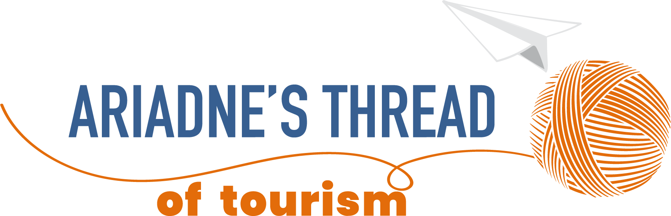

**NEWSLETTER #5**

**Αγαπητοί υποστηρικτές του έργου *Ariadne's Thread of Tourism*,**

Με το πέμπτο και τελευταίο ενημερωτικό δελτίο, είμαστε στην ευχάριστη θέση να μοιραστούμε μαζί σας όλα τα αποτελέσματα του έργου και να ανακοινώσουμε την **επίσημη λήξη του στις 31 Ιανουαρίου 2025**. Ήταν ένα ταξίδι γεμάτο προκλήσεις και επιτυχίες, που έγινε εφικτό χάρη στην αφοσίωση των εταίρων μας και το ενδιαφέρον που έδειξαν οι επαγγελματίες του τουρισμού που συμμετείχαν.

**Αποτελέσματα του Έργου**  
Κατά τη διάρκεια του έργου, αναπτύξαμε εργαλεία και πόρους σχεδιασμένα για να βελτιώσουν τις δεξιότητες και την ανθεκτικότητα των εργαζομένων στον τουρισμό. Εδώ είναι τα κύρια αποτελέσματα που είναι διαθέσιμα στην πλατφόρμα:

* **Αναφορά για την κατάσταση του τομέα τουρισμού:** Μια εις βάθος ανάλυση των δυναμικών της αγοράς μετά την πανδημία COVID-19 στην Ιταλία, την Ελλάδα και την Ουγγαρία, που αναδεικνύει προκλήσεις και ευκαιρίες για τους επαγγελματίες του τουρισμού.
* **Έρευνα γνώσης:** Μια ποιοτική μελέτη που συγκέντρωσε δεδομένα σχετικά με τις δεξιότητες, τις ανάγκες και τις προσδοκίες των εργαζομένων στον τουρισμό, παρέχοντας τη βάση για την ανάπτυξη εκπαιδευτικών εργαλείων.
* **Διαδικτυακό μάθημα "Tourism-Pro: Enhancing the Skills of Tourism Professionals":** Ένα καινοτόμο εκπαιδευτικό πρόγραμμα χωρισμένο σε ενότητες που επικεντρώνονται στις ψηφιακές δεξιότητες, τις οριζόντιες δεξιότητες, τη διαχείριση πελατών και τη βιωσιμότητα.
* **Εγχειρίδιο για τις ήπιες και ψηφιακές δεξιότητες:** Ένας ολοκληρωμένος οδηγός που προσφέρει εργαλεία για τη βελτίωση της διαχείρισης επιχειρήσεων, με έμφαση στην καινοτομία, τη βιωσιμότητα και την ανθεκτικότητα.

**Γλώσσες και πληροφορίες πρόσβασης**  
Όλο το υλικό είναι διαθέσιμο στα **ιταλικά, αγγλικά, ελληνικά και ουγγρικά σιμη πλατφόρμα του έργου στο [**www.ariadnescourses.com**](http://www.ariadnescourses.com). Η πλατφόρμα είναι φιλική προς το χρήστη και επιτρέπει στους χρήστες να εξατομικεύσουν την εμπειρία τους, περιηγούμενοι ελεύθερα στο περιεχόμενο.

**Ειδικές ευχαριστίες**  
Θα θέλαμε να εκφράσουμε τις θερμές μας ευχαριστίες σε όλους τους εταίρους, συνεργάτες και επαγγελματίες που συνέβαλαν στην επιτυχία αυτού του έργου. Είμαστε βέβαιοι ότι οι πόροι που δημιουργήθηκαν θα συνεχίσουν να έχουν θετικό αντίκτυπο στον τομέα του τουρισμού ακόμη και πέρα από την επίσημη ολοκλήρωση του έργου.

Για περισσότερες πληροφορίες, επισκεφτείτε τον επίσημο ιστότοπο: [**www.ariadnesthreadoftourism.com**](http://www.ariadnesthreadoftourism.com).

Σας ευχαριστούμε που μοιραστήκατε μαζί μας αυτό το ταξίδι!

**Με εκτίμηση,**  
Η ομάδα του Ariadne's Thread of Tourism